**One Kingdom Story - Game Design Document - Alchemy**

Геймдизайн-документ для системы алхимии игры “One Kingdom Story”.

# **Основная информация**

**Тип навыка:** дополнительный.

**Краткое описание:** игрок, используя имеющиеся инструменты и опираясь на найденный рецепт, должен правильно соблюдать пропорции и состояния ингредиентов. Т.к. рецепт не имеет точных описаний.

Навык алхимии влияет на сложность создания различных зелий[1] и алкоголя. Создание зелья и алкоголя становятся доступными игроку после нахождения рецепта.

# **Инструменты**

Количество присутствующих инструментов зависит от локации, в которой находится игрок. Например, в стартовой локации игроку доступно только 3 инструмента.

Таким образом, для создания сложных (больших) зелий игрок должен будет получить доступ к хорошему оборудованию.

1. Котел с ложкой (кол-во помешиваний)
2. Основы зелий (вода, масло, вино, спирт)
3. Тарелка (перемалывание)
4. Меха (нагрев)
5. Пресс (выдавливание сока)
6. Дистиллятор (сбор дистиллята)

# 

# **Влияние чтения**

Навык чтения дает возможность использовать рецепты. Таким образом, необходимо иметь хотя бы первый уровень чтения для использования рецептов.

# **Влияние алхимии**

Навык алхимии влияет на два фактора, **понимание рецепта** и **коэффициент ухудшения эффекта зелья** (при допущенных ошибках).

Рецепт включает в себя:

* Название
* Изображение
* Краткое описание
* Ингредиенты
* Инструкцию

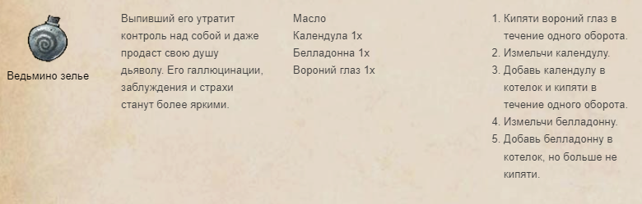

Пример рецепта

Чем больше у игрока уровень алхимии (понимание рецепта) тем более точное описание шагов предоставляет ему рецепт.

Навык алхимии обладает 10 уровнями прокачки. С каждым уровнем ошибки игрока отнимает меньше эффективности зелья.

# + Добавить перки.

|  |
| --- |
|  |

1. В свою очередь, каждое зелье имеет 3 уровня, с разной сложностью приготовления.